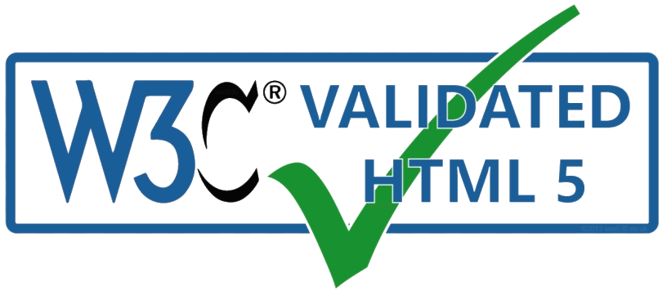
DTD A VALIDACE (aktualizováno 21. 1. 2024)

- pojem DTD, rozdělení (popis jednotlivých typů DTD)
- W3C (pojem, činnost, webová adresa)
- validace (pojem, důvody validace, on-line validace (webová adresa, co je možné validovat), offline validace (kontrola zdrojového kódu ve vývojovém prostředí, klávesová zkratka, výsledky validace) , praktické příklady), validace a webový prohlížeč
- webové standardy (popis, výhody a dodržování webových standardů v praxi)

DTD (pojem)
Definice typu dokumentu neboli DTD (z anglického document type definiton) je významnou součástí všech jazyků odvozovaných od SGML, tedy i jazyků HTML, XHTML a XML. DTD funguje jako jakási šablona, která určuje strukturu daného dokumentu, vymezuje povolené prvky (elementy, atributy) a určuje tak standardy, kterými se dokument řídí.
Prohlížeč DTD pozná podle specifického HTML tagu umístěného na začátku HTML kódu stránky.
Hlavním úkolem DTD je tedy zobrazovacímu zařízení určit, jak má s dokumentem nakládat. Proto DTD také často ovlivňuje způsob zobrazení webové stránky v prohlížečích.
<!Doctype>
Doctype není ve skutečnosti tag, protože je nepárový a není uzavřený. Umožňuje nastavit typ dokumentu a měl by být prvním elementem vaší webové stránky. Dává prohlížeči informace o tom, jaké elementy má používat, jak s nimi zacházet a jak má celý dokument zpracovat.
Rozdělení DTD
Doctype v jazyce HTML 4.01 Transitional
<!DOCTYPE HTML PUBLIC "-//W3C//DTD HTML 4.01 Transitional//EN"
"http://www.w3.org/TR/html4/loose.dtd">
Doctype v jazyce HTML 4.01 Frameset (s podporou rámců)
<!DOCTYPE HTML PUBLIC "-//W3C//DTD HTML 4.01 Frameset//EN"
"http://www.w3.org/TR/html4/frameset.dtd">
Doctype v jazyce XHTML 1.1 Transitional
<!DOCTYPE html PUBLIC "-//W3C//DTD XHTML 1.1 Transitional//EN"
"http://www.w3.org/TR/xhtml1/DTD/xhtml1-transitional.dtd">
Doctype v jazyce XHTML 1.1 Strict
<!DOCTYPE html PUBLIC "-//W3C//DTD XHTML 1.1 Strict//EN"
"http://www.w3.org/TR/xhtml1/DTD/xhtml1-strict.dtd">
Doctype v jazyce HTML 5
<!DOCTYPE html>

Deklarace Doctype není case sensitive, např.:
<!DOCTYPE html> <!DocType html> <!Doctype html> <!doctype html>
Definici typu dokumentu také používají validátory, které právě podle ní rozhodují, zda dokument odpovídá definovaným pravidlům pro danou verzi daného jazyka, v takovém případě je webový dokument validní.
Popis jednotlivých typů DTD
V minulosti se u jazyka HTML 4.01 používala přechodová DTD, která byla vhodná pro začínající tvůrce webových stránek a pro stránky s framesety (rámy) pak rámcová DTD (ta byla stejná jako přechodová DTD, navíc však obsahovala definice FRAMESET tagů).

U jazyka XHTML se používala rovněž přechodová DTD a navíc i striktní DTD (ta byla urjčena pro pokročilejší tvůrce webových stránek, kód nesměl správně obsahovat tagy, které byly ve standardu označovány jako nedoporučené a musely být nahrazeny CSS vlastnostmi).

V současné době se u jazyka HTML5 používá pouze <!DOCTYPE html> .


W3C (pojem, činnost, webová adresa)

W3C je konsorcium pro vývoj a tvorbu webových standardů s celosvětovým polem působnosti. Konsorcium bylo založeno 1. října 1994. Je spravováno jejími členskými organizacemi v čele s předsedou Timem Berners-Lee, který je zároveň původním autorem specifikací WWW, URL, HTTP a HTML – základních pilířů internetu.
Konsorcium sjednotilo verze jazyka HTML, které byly vytvořeny od jiných výrobců a dohodlo se s nimi na základních principech, komponentech nových standardů.
V konsorciu pracují na plný úvazek administrativní pracovníci a externí tvůrci webových norem rozsetí po celém světě. Posláním W3C je dlouhodobý rozvoj směrnic a standardů pro tvorbu webových dokumentů, které umožňují rozvoj webu. Je správcem verzí jazyka HTML a zajišťuje jeho neustálý vývoj, včetně vydávání nových verzí.
W3C se nevěnuje pouze vytváření standardů, ale zabývá se osvětou v oblasti webu komplexně. Vzdělává, pořádá semináře, propaguje přístupnost, rozvíjí otevřené diskuze o webu a také vyvíjí software.
W3C má také oddělení v šestnácti oblastech po celém světě. Ty spolupracují s webovou komunitou v oblasti na propagaci technologií konsorcia v lokálním jazyce, rozšíření geografické základny a zvýšení mezinárodní účasti v aktivitách konsorcia.
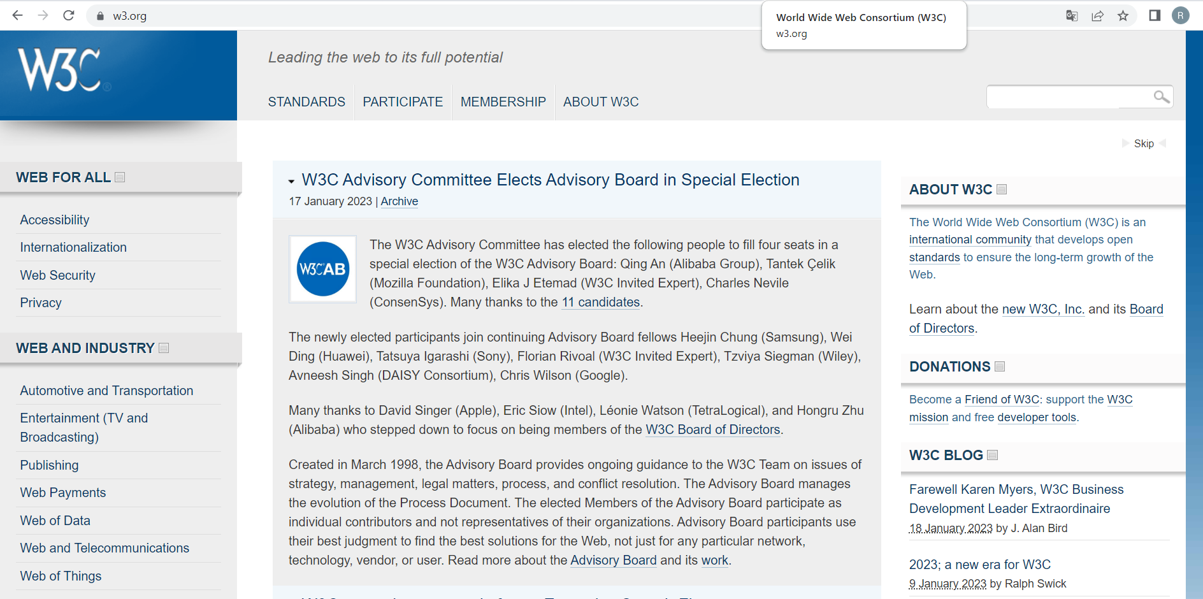
W3C je autorem mnoha užitečných nástrojů, které vývojářům webů velmi usnadňují práci a pomáhají jim vytvářet projekty v souladu s prosazovanými normami. Příkladem za všechny může být validátor značkovacího jazyka HTML a kaskádových stylů (CSS).
Online validátor pro jazyk HTML: https://validator.w3.org/
Online validátor pro jazyk CSS: https://jigsaw.w3.org/css-validator/
Webová stránka W3C: https://www.w3.org/

Validace (pojem, důvody validace, on-line validace (webová adresa, co je možné validovat), offline validace (kontrola zdrojového kódu ve vývojovém prostředí, klávesová zkratka, výsledky validace) , praktické příklady), validace a webový prohlížeč

Validace
Jde o opravování chyb v zdrojovém kódu webové stránky. Pokud bude web obsahovat mnoho chyb je možné, že se v některém prohlížeči bude zobrazovat špatně. Ještě horší je, pokud se Vám web ukazuje v každém prohlížeči jinak. Proto je tu validace webu. Pomocí webových nástrojů opravíte všechny chyby v kódu a tím docílíte správného zobrazení Vaší webové stránky jak opravdu chcete.

Důvody validace
Validní kód je zcela přehlednější, příjemnější a dokonce se i rychleji načítá. Proto se vyplatí validovat web. Po opravení všech chyb je dobré zhlédnou svojí stránku v několika nejpoužívanějších prohlížečích.
Důležité je, snažit se psát stránky rovnou validní. Po dokončení webu jej validátorem pouze zkontrolovat a opravit nalezené chyby. Nikdo není dokonalý a překlepnout se může každý.
Respektování standardů usnadňuje a zkvalitňuje nejen zpracování a vyhledávání informací, ale také správu dokumentů, jejich aktualizaci, dlouhodobou dostupnost, použitelnost a nezávislost na technickém zařízení a cílovém formátu.

Psaní textů se řídí určitými pravidly a mělo by to platit i při publikování na webu. V prostředí webu má respektování zásad a standardů pro vytváření dokumentů ještě větší význam než v tradičním prostředí tištěných dokumentů. Dávno již nejde jen o nepsané zásady, ale o mezinárodně zpracovaná a přijatá doporučení.

Současný přístup ke tvorbě webových stránek je charakterizován důrazem na uživatelský prožitek a na přístupnost dokumentů. Vyjádřením tohoto přístupu jsou doporučení (normy) konsorcia W3C, jejichž dodržování je jednou ze záruk všeobecné dostupnosti informací. Jsou tak základem kompatibility, flexibility a dlouhodobé dostupnosti dat.
Každý, kdo vytváří webové dokumenty, víceméně vychází z doporučení, jež připravilo W3C. Dodržuje tedy na určité úrovni tzv. webové standardy. Konsorcium W3C samo o sobě není standardizační institucí v běžném smyslu. Hlavní funkcí W3C je výzkum a vývoj a uveřejňování informací o technologiích a aktivitách týkajících se webu.
Webové standardy (specifikace a doporučení vytvořená konsorciem W3C) nejsou normy, jimiž by se museli autoři bezpodmínečně řídit, zcela jistě však jde o zásady, které se vyplatí respektovat a jež jsou základním souhrnem důsledných, promyšlených a osvědčených postupů.
K dosažení chtěného výsledku správnou a standardní cestou jsou pro nás důležité tyto tři body:
- oddělit obsah a formu
- strukturovat dokument
- čistý a standardům vyhovující kód

Jak zjistím, zda stránka vyhovuje standardům?
Online validace
To, zda je konkrétní stránka vytvořena v souladu s webovými standardy, si můžete ověřit např. pomocí online validátoru na adrese: http://validator.w3.org Konsorcium W3C provozuje na této adrese službu, která nám umožní kontrolu kompletně celého webu umístěné na Internetu, např.:
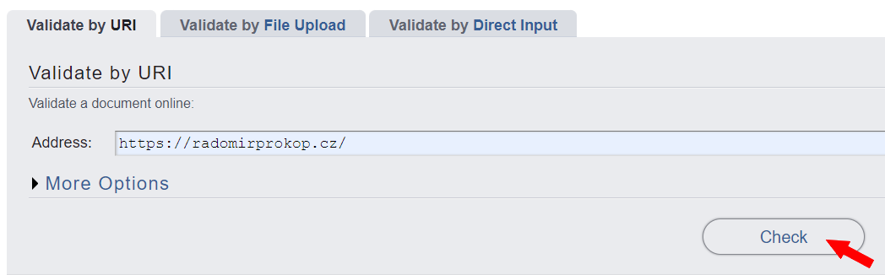
Dále si můžeme nechat zkontrolovat konkrétní soubor, např.:
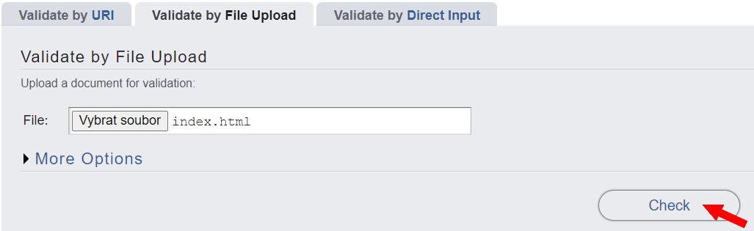
Nebo si můžeme nechat zkontrolovat vložený zdrojový kód, umístěný do textového pole, např.:
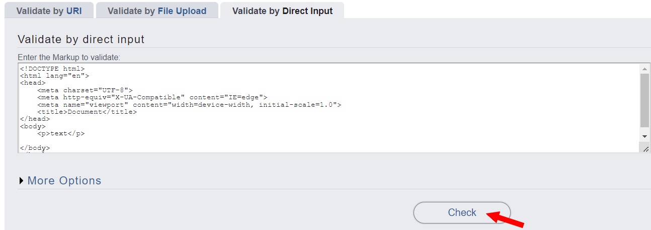
Většinou ji využijeme pro kontrolu vlastních stránek, ale můžeme si ji pustit na stránky některého známého serveru a zjistit, zda jeho autoři dodržují standardy.

Možné výsledky online validace (webové stránky jsou validní)
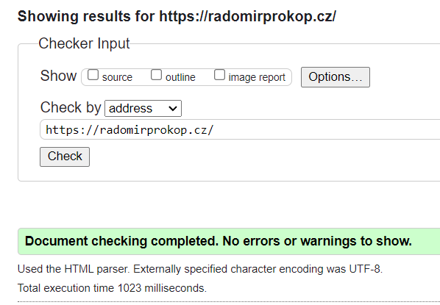

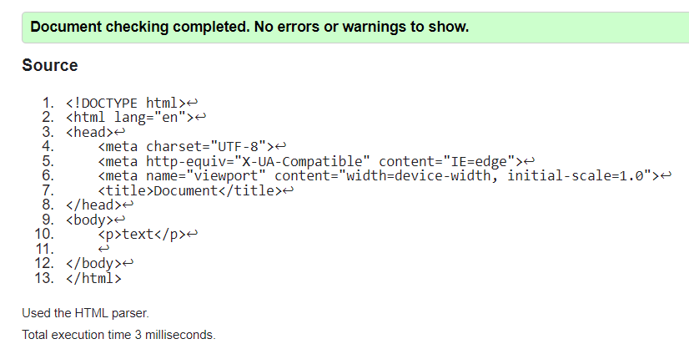

Možné výsledky online validace (webové stránky nejsou validní)
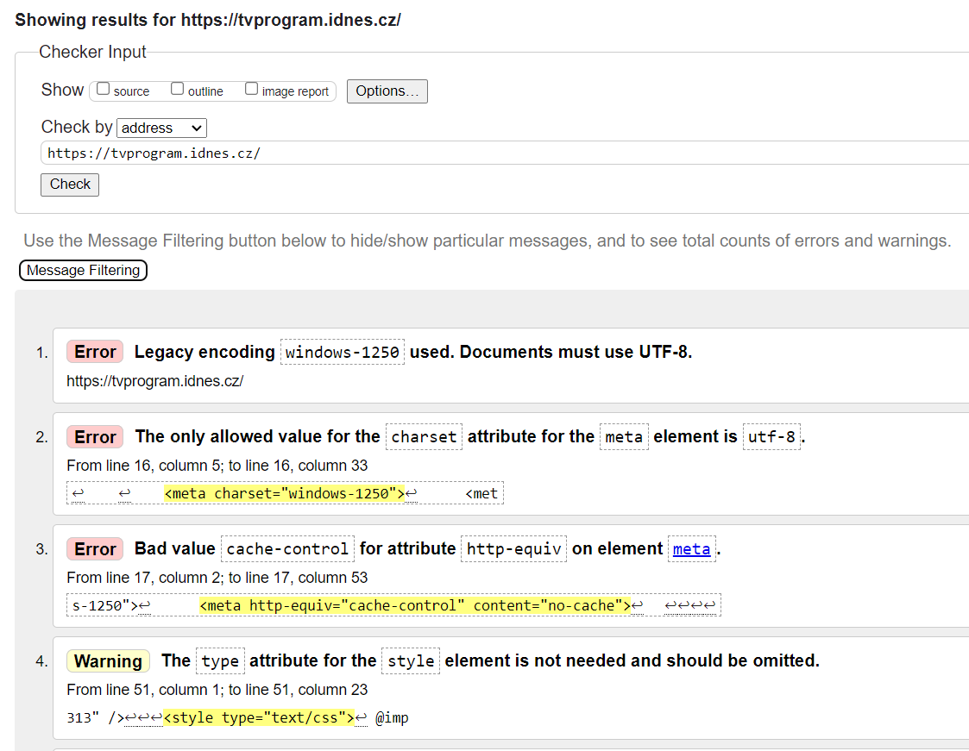
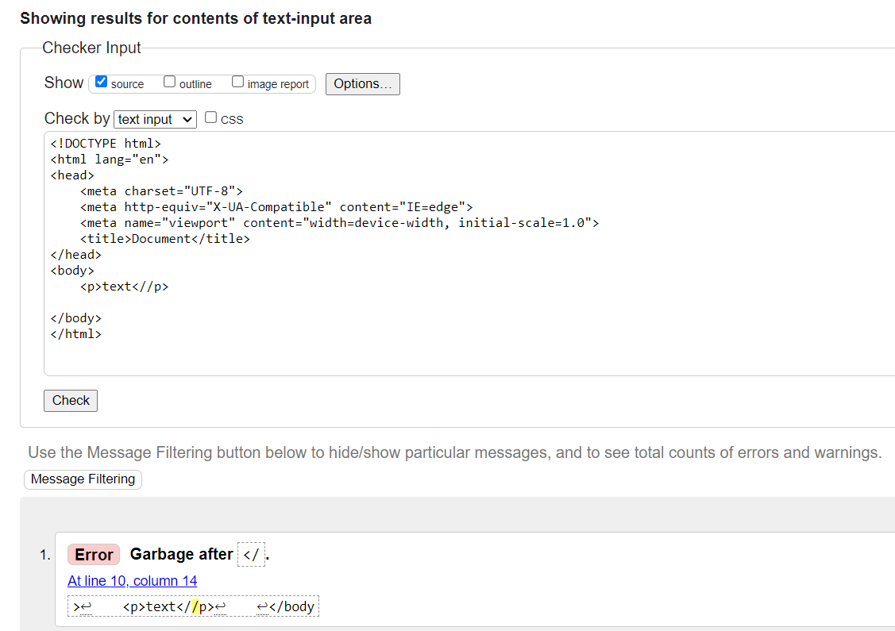
Offline validace
Pokud bychom nechtěli využít online validaci, je možné použít tzv. offline validaci, která bývá součástí vývojových prostředí.
PSPad editor
Je volně šiřitelný (freeware) univerzální editor pro MS Windows.
Odkaz ke stažení programu: http://www.pspad.com/cz/download.php

Jak provést validaci? V okamžiku, kdy si budete chtít stránku zkontrolovat, stačí v programu PSPad editor najet nahoře v menu na nabídku [HTML] a tam vybrat řádek [Kontrola HTML]. Můžete také využít klávesové zkratky [Ctrl]+[F10].

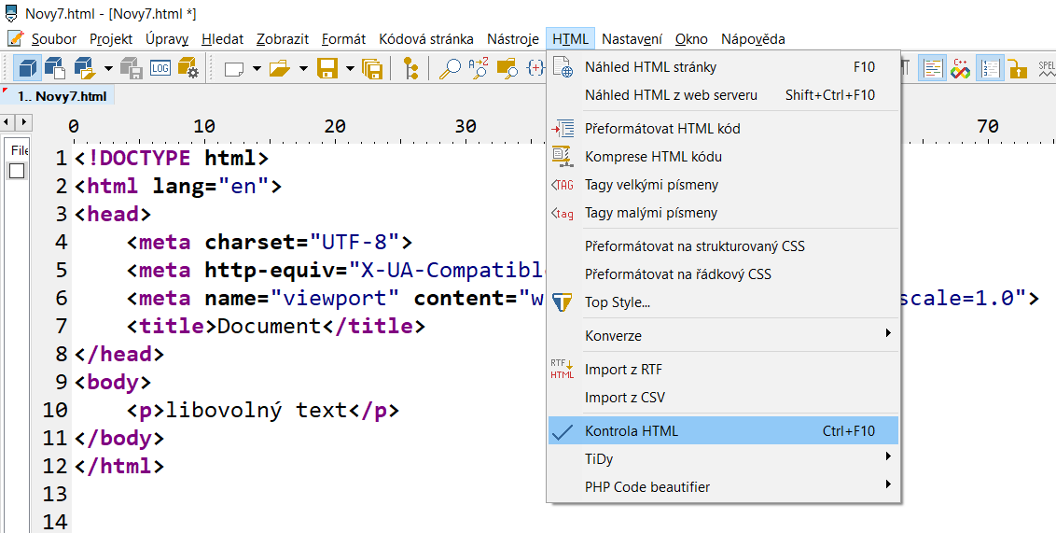
V případě, že máte zdrojový kód zcela bez chyby, zobrazí se vám dole okno s nápisem "Found 0 errors 0 warnings" (nalezeno 0 chyb 0 upozornění).
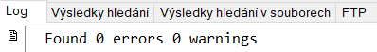
V opačném případě, že zdrojový kód obsahuje nějaké chyby, zobrazí se vám dole okno s nápisem "Found X errors Y warnings" (nalezeno X chyb Y upozornění).
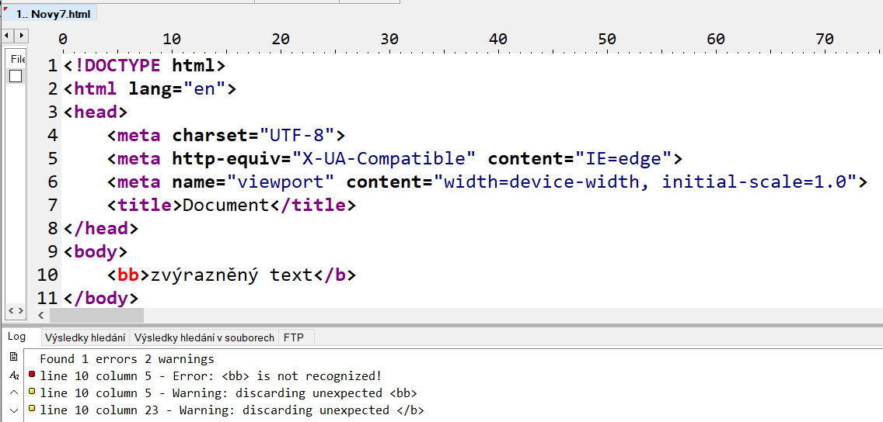
Visual Studio Code
Je editor zdrojového kódu vyvíjený společností Microsoft pro operační systémy Windows, Linux a macOS.
Odkaz ke stažení programu: https://code.visualstudio.com/

Jak provést validaci? Nejprve si budeme muset doinstalovat „Rozšíření“: HTMLHint
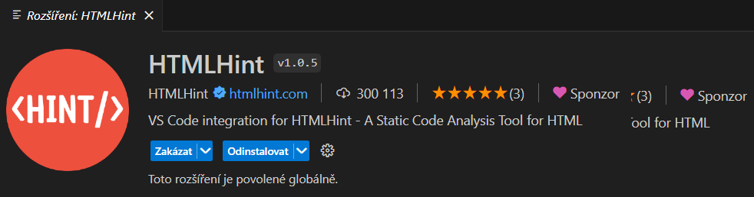
Po nainstalování tohoto doplňku bude zdrojový kód automaticky kontrolován.
V případě, že máte zdrojový kód zcela bez chyby, zobrazí se vám dole okno s nápisem „V pracovním prostoru nebyly zjištěny žádné problémy“.
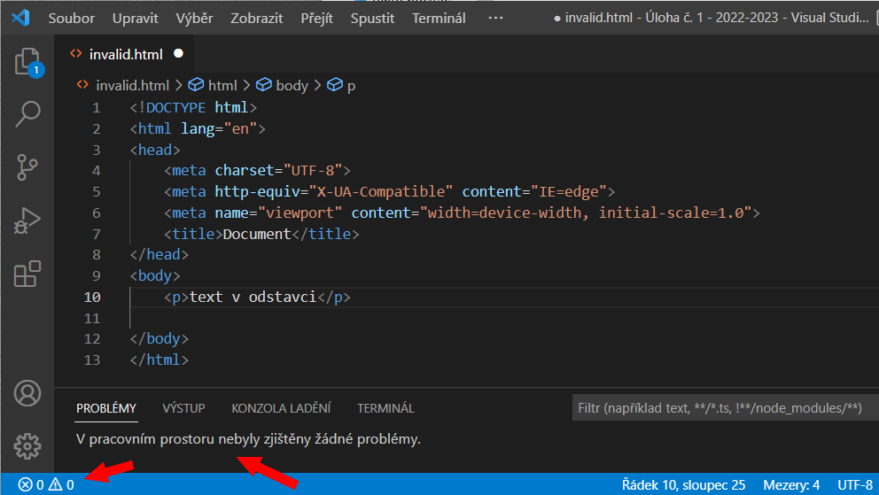

V opačném případě, že zdrojový kód obsahuje nějaké chyby, zobrazí se vám dole počet chyb a počet upozornění.
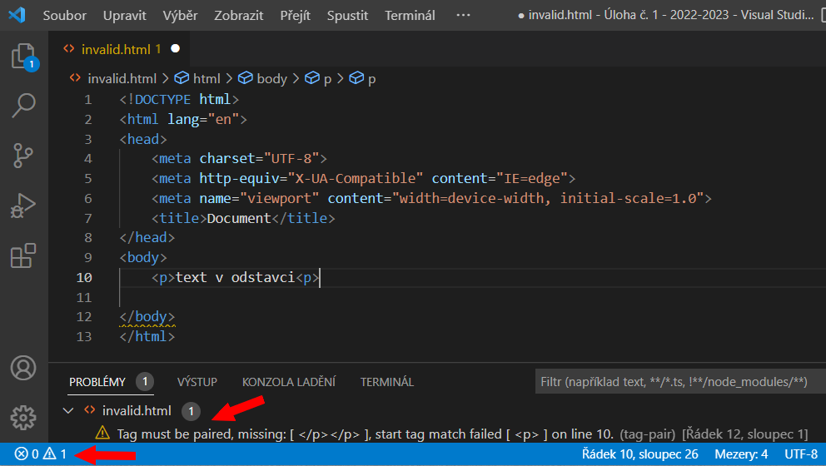

Online validátor pro kaskádové styly CSS
CSS validátor slouží k validaci CSS stylu. Tedy najde chyby, které CSS styl obsahuje. K validaci použijeme validátor W3C, nachází se na adrese: https://jigsaw.w3.org/css-validator/
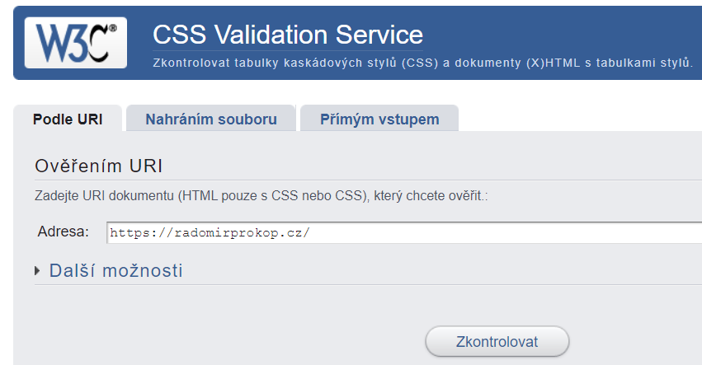
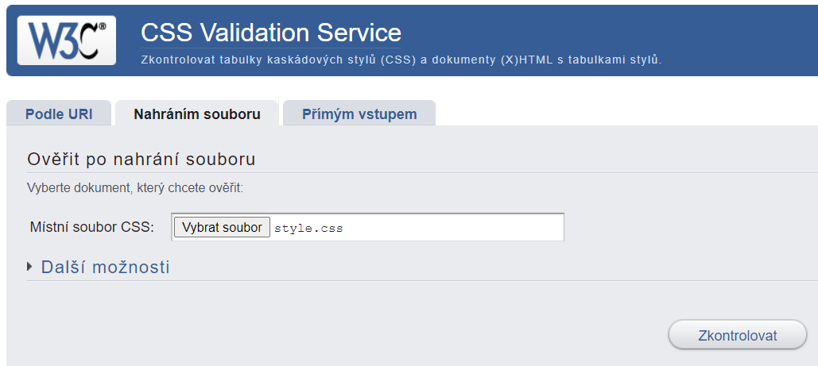
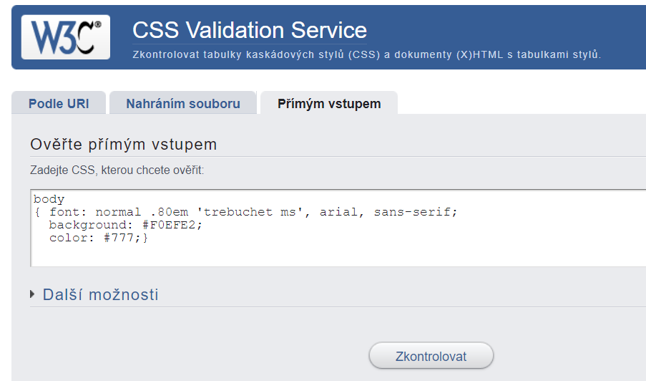
Možné výsledky online validace (kaskádové styly jsou validní)
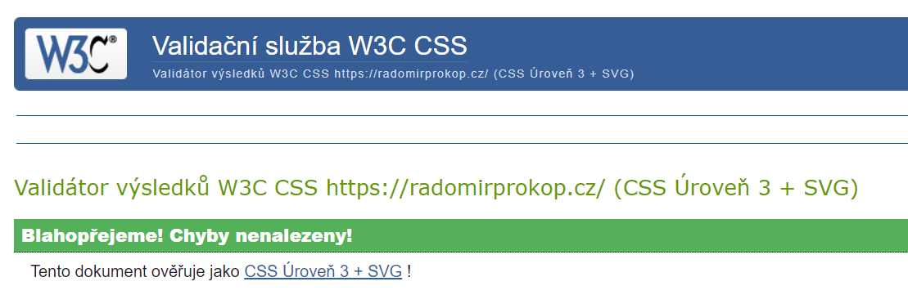
Možné výsledky online validace (kaskádové styly nejsou validní)
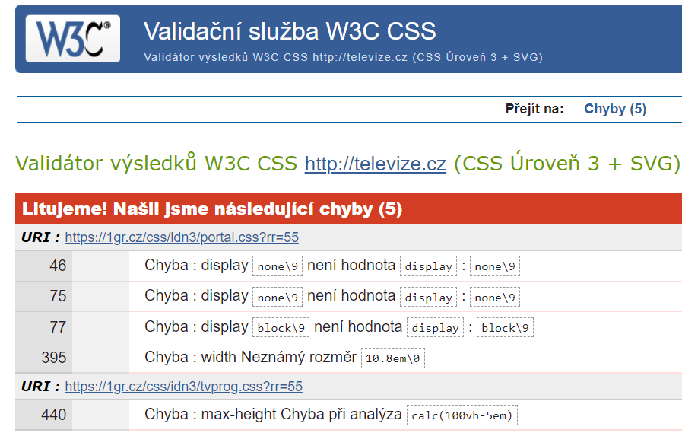
Offline validátor pro kaskádové styly CSS (Visual Studio Code)
Jak provést validaci? Nejprve si budeme muset doinstalovat „Rozšíření“: CSSTree validator
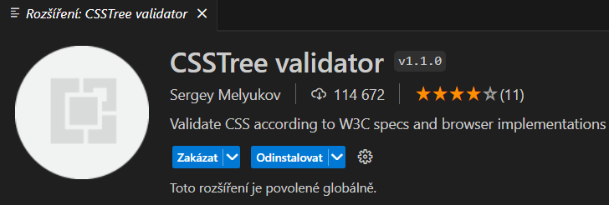
Po nainstalování tohoto doplňku bude CSS kód automaticky kontrolován.
V případě, že máte CSS kód zcela bez chyby, zobrazí se vám dole okno s nápisem „V pracovním prostoru nebyly zjištěny žádné problémy“.
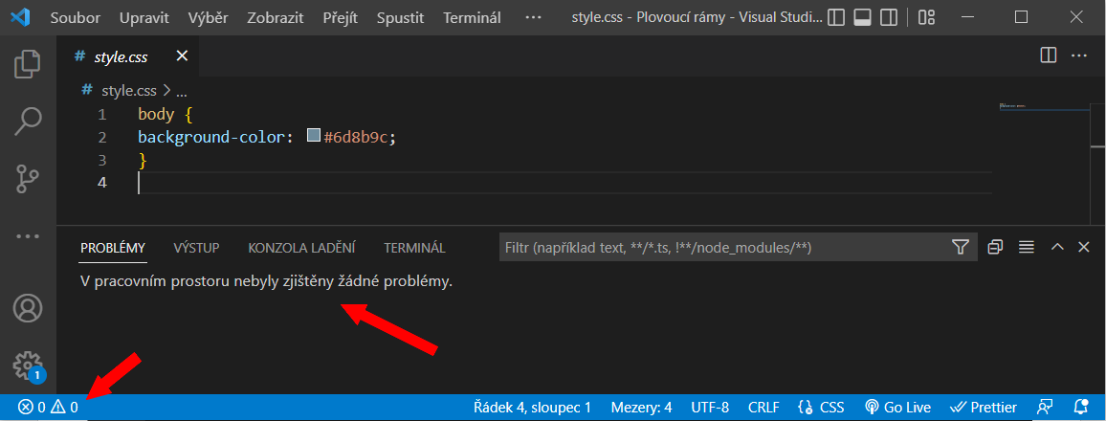

V opačném případě, kdy CSS kód obsahuje nějaké chyby, se vám zobrazí dole počet chyb a počet upozornění a navíc se vám podtrhne červenou vlnovkou chybně napsaný CSS kód.
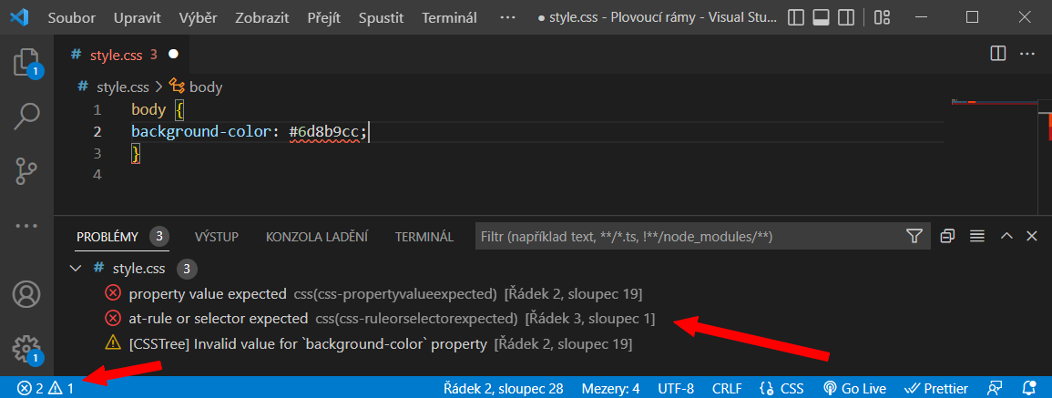
HTML validátor pro webový prohlížeč Firefox

HTML Validator je rozšíření od Mozilly, které přidává ověření HTML do Firefoxu. Počet chyb HTML stránky je vidět ve formě ikony ve stavovém řádku. Samozřejmostí je mít nainstalovaný prohlížeč Firefox. Dále pak je nutné toto rozšíření stáhnout a nainstalovat.

Odkaz na stažení pouze tohoto rozšíření:
https://addons.mozilla.org/firefox/downloads/file/3819938/html_validator-0.9.9.5.xpi

Informace o tomto rozšíření naleznete na odkazu:
https://addons.mozilla.org/cs/firefox/addon/html-validator/?utm_source=addons.mozilla.org&utm_medium=referral&utm_content=search

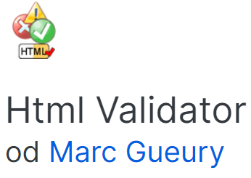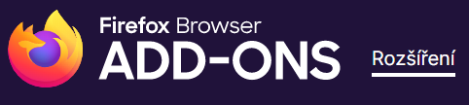

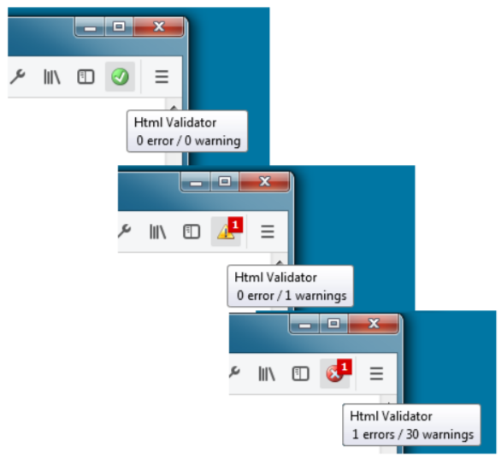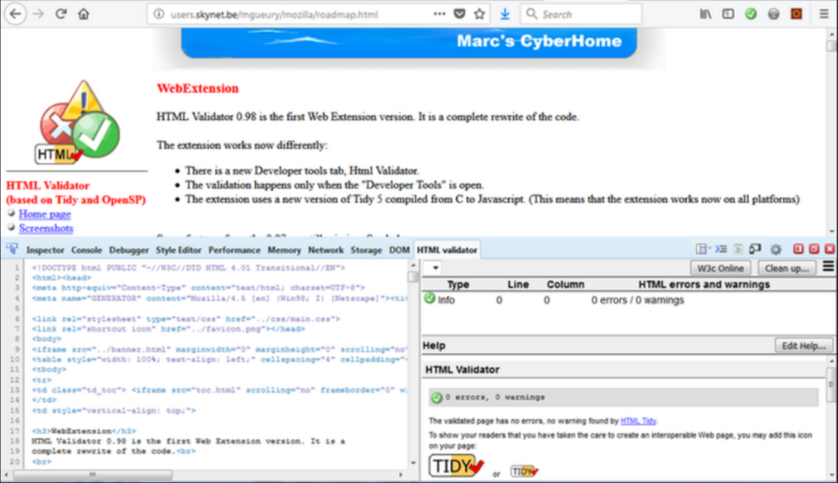

Webové standardy (popis, výhody a dodržování webových standardů v praxi)
Webové standardy

Jsou specifikace a doporučení pro programování webových stránek. Dodržení těchto postupů má zajistit všeobecně přístupné, bezbariérové a přehledné dokumenty.
Současný vývojový stav v oblasti webových standardů ovšem dosáhl úrovně, kdy se vyplatí z řady důvodů jejich respektováním využívat obrovského potenciálu, který je jednoznačně výhodný i z pohledu budoucnosti. A to i přesto, že v současnosti stále docela dobře „fungují“ webové dokumenty založené na nestandardních postupech.
Stručný popis jednotlivých webových standardů

Konsorcium pro World Wide Web (W3C) vyvíjí mezinárodní webové standardy pro jazyky HTML, CSS a mnoho dalších. Webové standardy W3C se nazývají W3C Doporučení.

SGML (Standard Generalized Markup Language – „univerzální značkovací metajazyk“)
Je standardní jazyk určený k formálnímu popisu struktury dokumentů. Je definován v normě ISO 8879 z roku 1986.
SGML je komplexní jazyk poskytující mnoho značkovacích syntaxí, ale jeho složitost brání většímu rozšíření.

HTML (HyperText Markup Language – „hypertextový značkovací jazyk“)
Je v informatice název značkovacího jazyka používaného pro tvorbu webových stránek, které jsou propojeny hypertextovými odkazy. HTML je hlavním z jazyků pro vytváření stránek v systému World Wide Web, který umožňuje publikaci dokumentů na Internetu.

XML (eXtensible Markup Language – „rozšiřitelný značkovací jazyk“)
XML je rozšiřitelný značkovací jazyk, který je kompatibilní s řadou programovacích jazyků a nástrojů. Díky tomu se hodí převážně pro výměnu dat mezi různými aplikacemi. Dokument XML popisuje strukturu předávaných dat. Data jsou označena v souboru jednotlivými tagy.
Mezi hlavní výhody souborů xml patří právě jeho použitelnost. Většina aplikací podporuje tento způsob předávání dat a díky strukturovaným datům také dokáže rozlišit důležitost dat.

XHTML (eXtensible Hypertext Markup Language – „rozšiřitelný hypertextový značkovací jazyk“)
Jeho předchůdcem je HTML, na jehož základech byl vybudován. S touto starší variantou jazyka je také naprosto kompatibilní. XHTML je také aplikací jazyka XML. Slouží k vytváření různých hypertextových dokumentů na internetu. Vyvinul se z HTML, což byl původní a základní jazyk pro tvorbu webových stránek a měl ho vlastně nahradit. K tomu ovšem nedošlo, neboť od roku 2007 bylo vyvíjeno nové, především uživatelsky jednodušší kódování HTML 5.
XHTML je plně kompatibilní se starší verzí značkovacího jazyka HTML, můžeme si ho rozdělit na tři základní verze, které vám jsou k dispozici. Jsou to verze Strict, Transitional a Frameset.

CSS (Cascading Style Sheets – „kaskádové styly“)
Je to jazyk pro popis způsobu zobrazení stránek napsaných v jazycích HTML, XHTML nebo XML.
Jazyk byl navržen standardizační organizací W3C, autorem prvotního návrhu byl Håkon Wium Lie. Byly vydány specifikace CSS1, CSS2 a CSS3.
Hlavním smyslem je umožnit návrhářům oddělit vzhled dokumentu od jeho struktury a obsahu. Původně to měl umožnit už jazyk HTML, ale v důsledku nedostatečných standardů a konkurenčního boje výrobců prohlížečů se vyvinul jinak. Starší verze HTML obsahují celou řadu elementů, které nepopisují obsah a strukturu dokumentu, ale i způsob jeho zobrazení. Z hlediska zpracování dokumentů a vyhledávání informací není takový vývoj žádoucí.

Výhody dodržování webových standardů

Stránky, které dodržují webové standardy jsou kompatibilní se všemi prohlížeči - staršími i moderními. Proto se pak nemůže stát, že webová prezentace vypadá na každém počítači a v každém prohlížeči trochu jinak.

- Je zajištěná zpětná i dopředná kompatibilita. V moderních prohlížečích a přístrojích se zobrazí plně grafické stránky, starší prohlížeče zobrazí vizuálně neformátovanou, ale stále strukturovanou stránku.
- Webové stránky, které dodržují webové standardy, se rychleji načítají.
- Vyhledávače si stránky dodržující standardy lépe zaindexují a lépe umístí ve výsledcích vyhledávání.
- Jednoduché úpravy vzhledu stránek.

Dodržování webových standardů v praxi

I přes výhody které webové standardy přináší, není jejich dodržování samozřejmostí. Svou vinu na tom mají i internetové prohlížeče, které zatím stále fungují tak, že dovolují tvůrcům stránek dělat v kódu chyby. Mnoho tvůrců webu se pak spokojí s tím, když jim stránky fungují alespoň v Microsoft Edge. Tím se ale stávají nepřístupné pro jiná zařízení a zejména pro zmíněné internetové vyhledávače.
Ověření, zda webový dokument splňuje daný webový standard, se nejčastěji provádí validátorem.

